Dünyadaki Küresel güçlerin başkanı olarak bilinen David Rockefeller, kimlik kartında kendisini *“Dünya Devlet adamı”*olarak ilan etti.. ABD’nin süper güç olarak dünyayı yönetmesinin arka planındaki organizasyonlarda onun imzası vardır. ABD’de 20’yi aşkın çok uluslu şirketin koordinasyonunu yapar, yönlendirir. Irak’taki gelişmelerden de o sorumludur.  
  
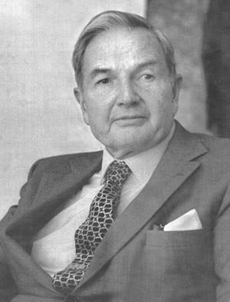  
  
O’nun hayat hikâyesi, kim olduğunu, neler yaptığını gözler önüne serer. Kimliği belirsiz birisi değildir. 1915 yılında New York’ta doğan ve X’in not defterindeki bilgilere göre 2007 yılı içinde yaşamaya devam eden Amerikalı iş adamı. O'nun kimlik kartında *“Önde gelen banker, hayırsever, dünya devlet adamı”* olduğu sözleri yazılı. Ünlü Standart Petrol tröstü’nün kurucusu ve 19. yy sonlarında ABD ve dünyanın en zengin iş adamı olarak gösterilen John D. Rockefeller’in torunu. Çocukluğunu New York yakınlarında dedesinin malikanesinin bulunduğu Kykuit’teki şatoda geçirdi. 1936 yılında Harvard Üniversitesini bitirdi. Mezuniyet tezi olarak Fabian Sosyalizmi konusunu seçmişti. Dedesinin iştiraki bulunan Chase Manhattan bankasında müdür yardımcı olarak göreve başladı. 1940 yılında Chicago Üniversitesinde doktorasını*“Kullanılmayan kaynaklar ve Ekonomik İsraf”* konusu üzerine yaptı. II. Dünya Savaşı’nın patlak vermesi üzerine Amerikan ordusunda görev aldı. Kuzey Afrika ve Fransa’daki askeri harekatlara katıldı. Askeri harekatlarda istihbarat şefliği görevini başarı ile yürüttü.  
  
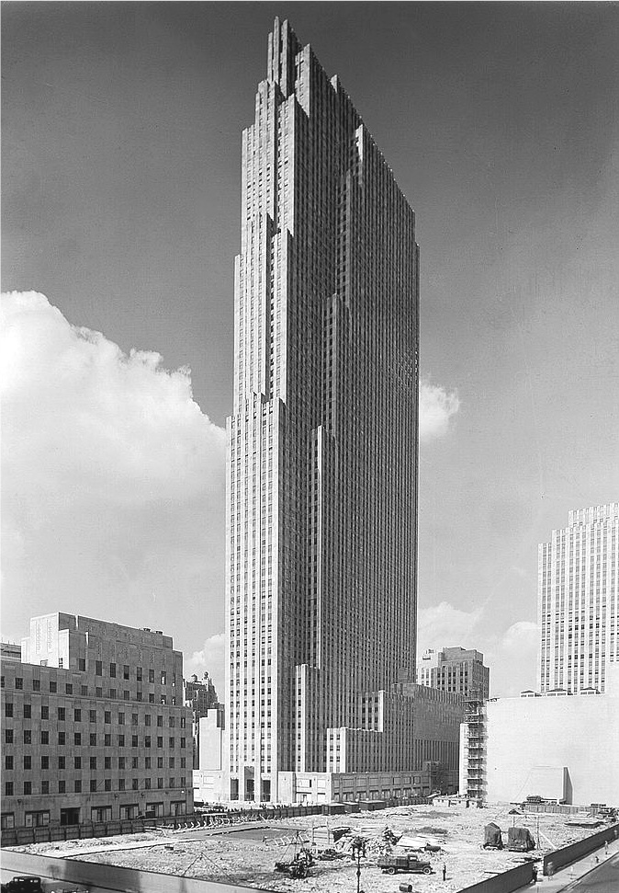

Savaş sonrası ülkesine döndü ve Rockefeller Merkezi (Rockefeller Center) binası 5600 no'lu odada aile mensupları ile birlikte iş bölümü yaparak çalışmaya başladı.

1949 yılında DIŞ İLİŞKİLER KONSEYİ’ne sekreter olarak girdi. Bahsi geçen Konseyin İngilizce açılımı *“Council of Foreign Relations”* idi. Ve kısaca CFR kod ismi ile kamuoyunda tanınıyordu. Aslında CFR’yi yıllar önce 1921 yılında dedesi petrol zengini John D. Rockefeller tarafından kurulmuştu. CFR’ye ABD’nin önde gelen şirketlerinin yöneticileri ve devletin üst düzey politikacıları üye idi. Görünüşte bir düşünce egzersizi *"think-thank”* kuruluşu idi.

CFR, II. Dünya Savaşı'ndan sonra başkan Truman’ın geliştirdiği doktrin çerçevesinde Batı Avrupa’nın yeniden restorasyonu/ ekonomik güçlendirilmesi çalışmalarına destek verdi. Türkiye ve Yunanistan’da program içine alındı. Marshall yardımı bu çerçevede devreye sokuldu.  
  
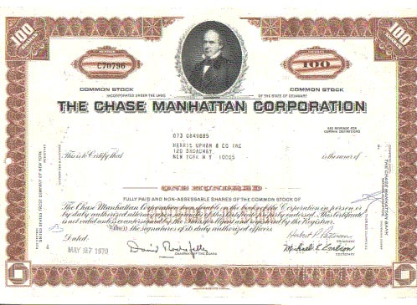

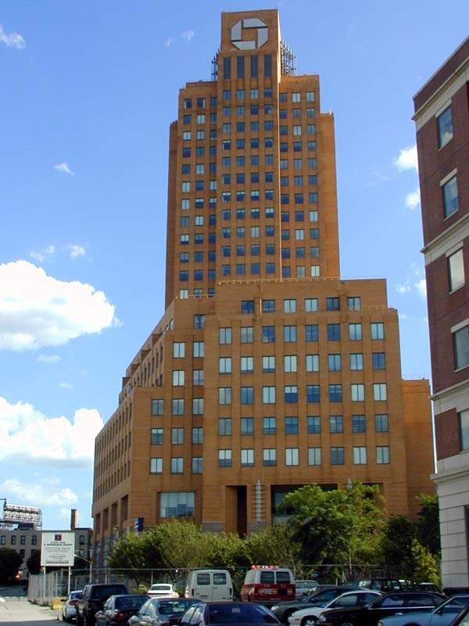  
  
Genç Rockefeller, 1946 yılında Chase Manhattan Bank’ın yönetim kuruluna girdi. Banka’nın gizli ismi *“Rockefeller bank”*olarak biliniyordu. Chase, kısa zamanda dünyanın her yerinde 1000 yerel banka ile ilişkilerini geliştirdi. Ve Chase’nin 1960 yılında başkanı oldu. Chase’nin kuruluşu çok eskilere 1798 yılına gidiyordu. New-York’un Manhattan mahallesinde kurulan ve gelişen Chase, 1930’lu yıllardan sonra Rockefeller ailesinin petrol devi Standart’ın parçalanması ile ortaya çıkan şirketlerin sermayesi ile kısa zamanda büyüdü. 1950’li yıllarda Chase’nin kontrolü, yönetimi David Rockefeller’in elinde idi. Aynı yıllarda ABD’nin bir başka bankası National CITY Bank New-York, David Rockefeller’in amcası William Rockefeller’in elinde büyümüş, ABD’nin en büyük bankaları arasına girmişti.

David, 1969-1981 yılları arasında *“Chase”*nin Yönetim Kurulu Başkanı olarak görev yaptı. Bankanın hisse senetlerinin tek başına %-1.7 hissesini elinde bulunduruyordu. Ve Chase Manhattan Bank, 1996 yılında ABD’nin önde gelen finans ve yatırım kuruluşu JP Morgan ile birleşme kararı aldı. 2000 yılında birleşme gerçekleşti. Yeni oluşum bankanın ismi de *“JP MORGAN and CHASE”*olarak seçildi. . JP MORGAN, 2004 yılında ABD’nin en büyük bankası idi. 2007’nin ilk çeyreğinde JP MORGAN’ın geliri 19 milyar dolar idi ve bunun 4.9 milyar doları net kazanç idi. En önemli hissedar da David Rockefeller'di.  
  
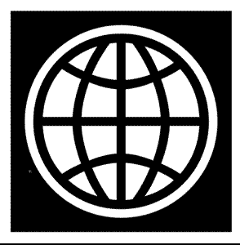

**Dünya Bankası:** II. Dünya Savaşının sonlarına doğru 1944 yılında Fransa’nın acil ekonomik ihtiyaçlarını karşılamak için ABD yönetimi 250 milyon Frank para ayırdı. Kısa süre sonra Aralık 1945 içinde Dünya Bankası kuruldu. 2000’li yılların başlarında dünya Bankası’nın üye ülke sayısı 185’e çaktı. Birleşmiş Milletler ile koordinasyon içinde kurulan Dünya Bankası, istekte bulunan ülkelere kredi verdiği kadar ekonomik kalkınma programlarına da danışmanlık yapar.Dünya Bankası’nın kuruluşundan itibaren görev alan 3 Başkan, Mc CLOY, Eugene Black, George WOODS, ve son zamanlarda görev alan Wolfenson Rockefeller ailesinin elindeki Chase Manhattan Bankasında çalışmışlardı. Dünya Bankası, ihtiyaç duyduğu para ve kredinin en önemli kaynağı olarak Rockefeller ailesine bağlı şirketler ve bankalardı. Bir bakıma Dünya Bankası’nın yönetimi de Rockefeller’in elinde idi.  
  
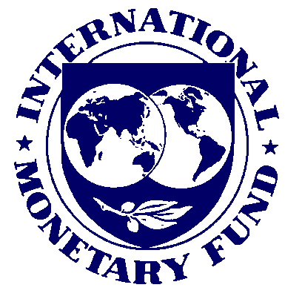  
  
**IMF:** Türkçe açılımı Uluslararası Para Fonu, olan IMF, Aralık 1944 tarihinde kuruldu. Yönetim merkezi ABD’nin başkenti Washington’dadır. Küresel Finansal Sistemi, faizleri ve ücret dengesini ayarlar. Borç verilen ülkelerin ekonomisini denetler. IMF’nin de katılımcı destekleri arasında ABD’nin büyük şirketleri öncelikle Rockefeller ailesi vardır.  
  
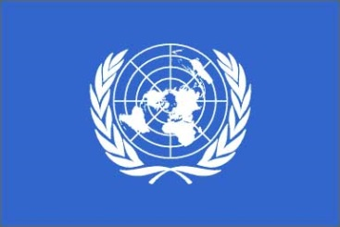

**Birleşmiş Milletler:** II. Dünya Savaşından sonra kuruldu. Dünyada barışı korumak, sağlık ,eğitim, ekonomik alanlarda gelişmelere öncülük etmek için kurulmuştu. X, Birleşmiş Milletler tarihi üzerinde yaptığı araştırmaların bir yerinde *“United Nations”* sözcükleri ile yazılan dünyanın en etkin barış-kalkınma kuruluşunun simgesi üzerinde araştırmalarını sürdürdü. Orta yerde dünya haritası, kıtalar ve denizler küresel bir biçimde gösteriliyordu. Ama dünyanın etrafında ise yeşil yapraklı ağaç dalları vardı. Aşağı kısımda kanatlarını açmış bir kuş uçuyordu. Aslında görülen barış sembolü zeytin dalı değil, masonların öncüsü Hiram Usta efsanesinde anlatılan akasya dalı idi. Bilindiği gibi Süleyman tapınağı inşaatının son zamanlarında ustalık sırlarını öğrenmek isteyenler Hiram Usta’yı öldürmüşler ve onu bir akasya ağacının altına gömmüşlerdi. Ağaçtaki yaprak sayıları da ilginçti. Ve 13 sayısı yaprak sayısına denk geliyordu. Kanatlarını açmış kuş ise masonların büyük önem verdiği efsanevi *“Anka kuşu”* (Phoenix) idi. Düşüncelerini böyle yazdı X…  
  
Rockefeller ailesinin kontrolündeki Chase’de başkanlık yapan Joseph Verner Reed, 1987 yılında Dünya Bankasında görev aldı. Ve aynı zamanda Birleşmiş Milletler Sekreteri’nin Siyasi İşler yardımcılığı görevine getirildi.

Zaman hızla akıp gidiyor… Dünya genelinde hayal edilen ideal demokrasiye kavuşmak mümkün değil. Açlık, savaşlar,çevre sorunları, sağlıkta yaşanan acılar, geri kalmış ülkelerdeki ekonomik ve eğitim sorunları sürüp gidiyor. Ama gelişen ülkelerin*“Süper gücü”*ABD’nin yönetiminde söz sahibi olan KONSEY ise insanoğlu’nun kaderine yön verecek çalışmalarını eksiksiz yapıyor.

CFR veya KONSEY, ABD’nin seçkin dış politika uzmanları ve ekonomik kuruluşlarının bir araya geldiği düşünce, planlama, eylem topluluğudur. Rockefeller ailesinin desteğiyle 29 Temmuz 1921 tarihinde New York’ta kuruldu. ABD’nin deniz aşırı ülkelerdeki çıkarlarını koruma ile ilgili düşünceler burada konuşuluyor ve yönetime tavsiye ediliyor.

Rockefeller ailesinden petrol dolar milyarderi John D. Rockefeller’in aynı adı taşıyan oğlu, 1940’lı yılarda Konsey’in en büyük finans destekçisi oldu. Torun, aynı zamanda Rockfeller ailesinin yetiştirdiği David Rockefeller, 1949 yılında Konsey toplantılarına katıldı ve David Rockefeller, 1970-85 yılları arasında CFR’nin başkanı oldu. Henry Kissinger de önemli projeleri hazırlayan danışman-uzmandı. David, uzun süre CFR’nin başkanlığını yürüttü. 2007 yılı içinde Peter Peterson başkanlık görevindeydi. Ama David Rockefeller, *“Fahrî Başkan”* olarak perde arkasında yönetici-yönlendiricilik görevini devam ettiriyor.

CFR veya Konsey, ABD’nin küresel dış politikasına yön verir, yönetimin üst kademesinde görevli politikacılar ve şirketlerin temsilcileri toplantılara katılır.  
  
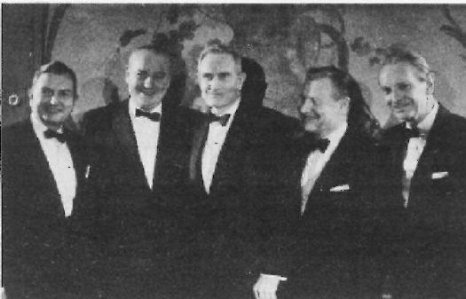

**CFR’nin Tarihinde Üye Olan Ünlüler**

Albert Wohlstetter  
Allen Dulles  
Arthur Schlesinger  
C. Douglas Dillon  
Casper Weinberger  
Charles Peter McColough  
Conrad Black  
Dean Rusk  
Eugene Rostow  
Felix Rohatyn  
John Foster Dulles  
John D. Rockefeller 3rd  
John J. McCloy  
George Kennan  
Gerald Ford  
McGeorge Bundy  
Nelson Rockefeller  
Paul Nitze  
Paul Warburg  
Robert Lovett  
Robert McNamara  
Roberta Wohlstetter  
Sergei Karaganov  
Strobe Talbott  
Walt Rostow  
William Bundy

**Önde Gelen üyeler**

Adam Wolfensohn  
Alan Greenspan  
Alice Rivlin  
Angelina Jolie (UN Goodwill Ambassador)  
Barbara Walters  
Bill Clinton (former U.S. President)  
Brent Scowcroft  
Charles Prince (banking)  
Charlie Rose (journalist, media)  
Chris Heinz (politics, banking)  
Colin Powell  
Condoleezza Rice  
David Rockefeller, Jr  
Dick Cheney  
Edgar Bronfman  
Ethan Bronner  
Fred Thompson  
George Shultz  
George Soros  
Henry Kissinger  
Henry Paulson  
Irving Kristol  
Jack Welch  
James D. Wolfensohn  
James Woolsey  
Jimmy Carter  
John C. Whitehead  
John D. Negroponte  
John D. Rockefeller, IV  
John Edwards (politics)  
John Kerry (politics)  
Jonathan S. Bush - George W. Bush's First Cousin.  
Jonathan Soros  
Karenna Gore Schiff  
Lawrence Eagleburger  
Lesley Stahl (media)  
Leslie Gelb  
Madeleine Albright  
Mikhail Fridman (International Advisory Board member)  
Paul R. Krugman  
Paul Volcker  
Paul Wolfowitz  
Peggy Dulany  
Robert M. Gates  
Robert Zoellick  
Roger W. Ferguson, Jr.  
Ron Silver (actor)  
Stanley O'Neal (banking)  
Steve Brock (U.S. navy)  
Steven Weinberg  
Thomas Friedman  
Tom Brokaw (media, anchor)  
Vernon Jordan  
Warren Christophe  
Warren Hoge  
Zbigniew Brzezinski

**Üye Şirketler / Gruplar / Tröstler**

**Alcoa:**1886 yılında kuruldu. Alüminyum üretiminde tekeldir. Geliri (2006 yılı içinde) 30.4 milyar dolar, net geliri: 2.248 milyar dolardır. Eleman sayısı 129.000.

**AMERICAN International Group:** Merkezi New York'tadır. Sigorta Finansal hizmetler alanında çalışır. 2006 geliri: 113.194 milyar dolar, Net geliri: 14 milyar dolar, eleman sayısı:97.000

**Bank of America:** ABD’nin en büyük bankasıdır. İtalyan Bankası olarak kurulmuştur. Geliri: 117.017 milyar dolar, net gelir: 21.13 milyar dolar, eleman sayısı: 176.638  
  
**Bloomberg:** 1981 yılında kuruldu. Finans haberleri ve dünya veri şirketi olarak kuruldu. 2006 karı:4.7 milyar dolar. Eleman sayısı:9.400

**Boeing:**1916 yılında Seattle'de kuruldu. Havacılık ve Savunma alanında hizmetler verir. Geliri:61.5 milyar dolar, net geliri: 2.2 milyar dolar, eleman sayısı: 153.000

**BP:**İngiltere kaynaklı petrol ve gaz şirketi. Kuruluş tarihi 1908’dir. 2006 yılı karı:274.316 milyar dolar. Net karı: 22.286 dolar, eleman sayısı: 115.000’dir.

**Chevron:**1879 yılında Kaliforniya’da kuruldu. Petrol, gaz ve petro kimya alanında çalışır. 2006 geliri: 204.892 milyar dolar, net kar: 17.138 milyar dolar, elaman sayısı da 62.000.

**Citigroup:**1812 yılında New York’ta kuruldu. 20. yüzyılın başlarında Rockefeller ailesinin kontrolüne girdi. ABD’nin önde gelen bankacılık yatırım şirketlerindendir. Geliri: 155.6 milyar dolar, net: 21.538 milyar dolar, eleman sayısı:327.000.

**Exxon Mobil:**Dünyanın önde gelen Petrol ve gaz şirketidir. John. D. Rockefeller tarafından kurulan Standart şirketinin içindeydi. 1911’de parçalandı. 1999 yılında evlilikten dolayı birleşti. Karı: 377.635 milyar dolar, net: 39.50 milyar dolar, eleman sayısı: 106.000

**Ford Motor.** 1903 yılında Henry Ford tarafından kuruldu. Otomotiv sektöründe hizmet verir. Geliri: 160.1 milyar dolar, net:12.6 milyar dolar, eleman sayısı: 280.000

**General Electric:**1878 yılında kuruldu. Başlangıçta Elektrik alanında iş yapıyordu. Ama zamanla haberleşme, finans, bankacılık hizmetlerine de girdi. Uzun zamandır. dünyanın en büyük şirketi özelliğini korudu. Geliri: 163.391 milyar dolar. Net geliri: 20.8 milyar dolar, eleman sayısı: 315.000

**Goldman Sachs:**Dünyanın en yaygın yatırım bankasıdır. Finansman ve sigorta hizmetleri verir. Geliri: 37.67 milyar dolar, net: 9.54 milyar dolar, eleman sayısı: 30.000

**Halliburton:**1919 yılında Dallas şehrinde kuruldu. Petrol kuyusu açma, boru hattı, rafineri. Kimyasal örünler hizmet alanıdır. 2002 yılında KBR ile birleşti. Nisan 2007’de ayrıldı. ABD’nin Irak’a müdahalesinde baş aktörler arasında idi. Geliri:13 milyar dolar, net kar: 2.35 milyar dolar, eleman sayısı: 106.000.ABD Başkan yardımcısı Dick Cheney ile yakın ilişkileri vardır.

**IBM:**1889 yılında kuruldu. Bilgisayar üretiminde bulunur. Geliri: 91.46 milyar dolar, net: 9.4 milyar dolar eleman sayısı :355.766  
JP Morgan Chase:Kuruluşu 1799 yılına kadar gider. Finansal hizmetler verir. 1990’lı yıllarda Rockefeller ailesinin kontrolündeki Chase Manhattan ile birleşti. Geliri: 61.437 milyar dolar: Net: 14.4 milyar dolar, eleman sayısı: 174.000

**Kohlberg Kravis Roberts & Co.**

**Lehman Brothers**

**Lockheed Martin**

**McGraw-Hill**

**McKinsey**

**Merck**

**Merrill Lynch:**Yatırım Bankasıdır. 1914 yılında kuruldu. Karı: 70.59 milyar dolar, net: 7.49 milyar dolar. Eleman sayısı: 56.300.

**News Corporation**

**Shell Oil:**Dünyanın önde gelen petrol şirketlerindendir.

**Time Warner:**1990 yılında kuruldu. Basın, haberleşme alanında hizmetlerde bulunur. Karı: 44.70 milyar dolar, eleman sayısı: 87.000

**Toyota (North America Inc.)**

**İkiz Kulelere Saldırı**

Dünya ticaretinin kalbi olarak tasarlanan muhteşem binanın yapılması 1960’lı yıllarda gündeme geldi. New York limanının Manhattan bölgesinde inşasına 1966 yılında başlandı. Ve 1973 yılında bitirildi. Yapıldığında zemin dahil 110 katlıydı. Çok uluslu şirketlerin, alışveriş merkezlerinin bir arada bulunduğu merkez binasıydı. İkiz kulelerin yapımının tasarlanması aşamasında David Rockefeller’in görüşlerine başvuruldu ve Dünya Ticaret Merkezi bitirildiğinde New York’un silüeti değişti. New York limanına girişteki Ellis adasında ABD’nin de sembolü olan *“Özgürlük anıtı”* vardı. Elinde meşale tutan özgürlük simgesi bir kadın heykeli, bütün heybetiyle ayakta görünüyor. Aslında Özgürlük anıtı, mason düşüncesinin bir ürünüydü. Fransız masonları, 1776 yılında ABD’nin bağımsızlığa kavuşmasından sonra hediye olarak özgürlük heykelini göndermişlerdi, New York'a…

11 Eylül 2001 tarihinde New York semalarında ilerleyen uçak, Dünya Ticaret Merkezi'nin bulunduğu binaya çarptı. 20 dakika sonra ikinci bir uçak diğer binaya çarptı ve kısa zamanda ikiz kuleler çöktü. 5000’i aşkın insan hayatını kaybetti. Görüntü böyle olsa da; İkiz kuleler, bir bakıma *“Mason düşüncesine göre”* şekillenerek yapılmıştı. Tıpkı binlerce yıl önce Kudüs’te Hz.Süleyman Tapınağı'nın yapımına iki kule yapılarak başlanmıştı. New York limanına yapılan İkiz Kuleler de*“Süleyman Tapınağı'nın”*ikiz kuleleri gibiydi. ABD’nin kuruluşundan itibaren şekillenen *“Yeni Dünya Düzeni'ne”* bir saldırıydı. ABD'nin ve onu yöneten Konsey’in statüsünün ağır bir şekilde sarsılması anlamına geliyordu. Konsey'in yaptığı gizli toplantılar sonucu, *“Olayların sorumlusu”* olarak Irak ve Saddam Hüseyin gösterildi. Bahane de hazırdı: *"Irak’ta nükleer silahlar var!"*, denildi. Gözü kararmış, KONSEY’in istekleri doğrultusunda Nisan 2003’de Irak’a müdahale gerçekleşti. ABD’nin müdahale esnasındaki söylemi: *“Irak’ı nükleer silahlardan arındırmak ve bölgeye demokrasiyi getirmek”* olarak açıklandı ve ABD, askeri gücünü kullanarak Irak’a müdahale etti. Saddam rejimini değiştirdi. Kuzey Irak’ta Kürdistan’ın oluşumuna destek verdi. Türkiye'nin güvenliğini sarsacak terörist gelişmeler yaşandı ve Irak’ta *“Barış, Özgürlük, Demokrasi”* adına yapılan müdahale sonraki yıllarda vahşi bir işgale, iç savaşa dönüştü. 2007 yılı ortaları itibariyle 700.000’e yakın sivil hayatını kaybetti. Irak, insanlık trajedisini yaşadı. ABD ordusu Irak’ı işgal ve kontrol altına almasına rağmen *“Nükleer enerji tesislerini bulamadı”*. Bir yalan düşünce kurgulanarak Irak işgal edilmişti ve işgal edenlere KONSEY, yol göstermişti. İnsanlık tarihinin en vahşî görüntüleri Irak’ta sahnelendi.

David Rockefeller, Hatıralar kitabının 405. sayfasında dünya görüşünü şu sözlerle açıkladı:

*“Bazıları benim ve ailemin (Rockefeller) Birleşik DEVLETLERİN ÜSTÜN ÇIKARLARINA KARŞI ÇALIŞAN GİZLİ KABALİZMİN BİR PARÇASI OLARAK karakterize edebilir, dünya genelinde komplolar hazırlayan ekonomik yapılanma ve küresel politika izlediğimize inanabilir. Eğer bunlar olursa ben suçluyum; ancak ben bundan gurur duyarım”*… Bir başka konuşmasında *“Küresel değişim yaşıyoruz. Hepimizin ihtiyacı büyük krizlere karşı doğru yaklaşımdır. Ve ulusların yeni dünya düzenini kabul etmesidir”*… 20.yüzyıl boyunca ABD'nin gelişip güçlenmesi ve 21. yy başlarında da tek süper güç olması, David Rockefeller’in yönlendirdiği “YENİ DÜNYA DÜZENİ”dir. Bir başka ismiyse Küresel emperyalizm. Haçlı seferleri esnâsında Tapınak Şövalyeleri'yle gündeme gelen, 1717 yılından sonra da Masonluk adıyla Avrupa'da, AMERİKA'DA şekillenen, ROCKEFELLER ailesinin yönlendirmesiyle dünyanın yeni düzenine dönüşen yapılanma. Paranın insanlığın kaderine hükmettiği, güç kaynağı olduğu; ama insanî değerlerin acımasızca harâbe haline getirildiği*“Yeni Dünya Düzeni”*… Yahudilerin dünya hâkimiyetinin de bir başka açıklamasıydı “Yeni dünya düzeni”…

X, bu araştırmalarından sonra David ROCKEFELLER’in ailenin hatırasını canlı tutmak için dedesinden kalan New York yakınlarındaki Kykuit’te çam ormanları arasında bulunan muhteşem mâlikanenin görünüşüne dikkatle baktı. Binanın kapısında *“Mason üçgeni”* ve çatıda dünya küresi üzerine ayakları ile dokunan*“Anka kuşu”*nun heybetini gördü.

*Ayrıntılar: Cezmi Yurtsever'in "Şifre" kitabındandır.*